Муниципальное автономное общеобразовательное учреждение
«Зиновская средняя общеобразовательная школа»
пер.Школьный, д.2,с.Зиново, Ялуторовский район,Тюменская область,627031
тел. 8(34535)99117, тел/факс: 8(34535)99183, e-mail: zinovo@mail.ru
ОКПО 45782336, ОГРН 1027201465576, ИНН/КПП 7228001036 / 720701001
УТВЕРЖДАЮ:____________
Директор ОУ: Л.В.Воробьева

Контрольный список педагогических работников учреждений общего образования
на 2015-2016 учебный год
№п/п | Фамилия Имя Отчество | Должность | Образование, какое учреждение закончил, год окончания, специальность по диплому | Курсы (наименование, год) | Награды, ученая степень | Категория, год аттестации | Соответствие занимаемой должности, год аттестации | Стаж работы |  |  |  | Учебная нагрузка
 |  |  |  |  |  |  |  | Общий | Пед.стаж | В дан.ОУ | Руководящий | Предмет | Нагрузка | В каких классах
1 | Воробьева Людмила  Валерьевна | директор | Высшее,  ГОУ ВПО  «Тобольский  государственный педагогический институт им. Д.И.Менделеева», 2005, биология  АНО ДО  «Сибирский институт непрерывного дополнительного образования», 2014, менеджмент в образовании | Управленческая компентность, профессиональная социализация руководителя и актуальные зоны ответственности руководителя в современных условиях, 2014 | Почетная грамота МКУ Ялуторовского района «Отдел образования», 2008 |  | соответствие, 2012 | 18 | 18 | 14 | 15 |  | 1 ст
1 | Воробьева Людмила  Валерьевна | учитель |  | Особенности содержания и методики преподавания избранных тем курса химии 8-9-х классов, 2012 |  | высшая, 2014 |  | 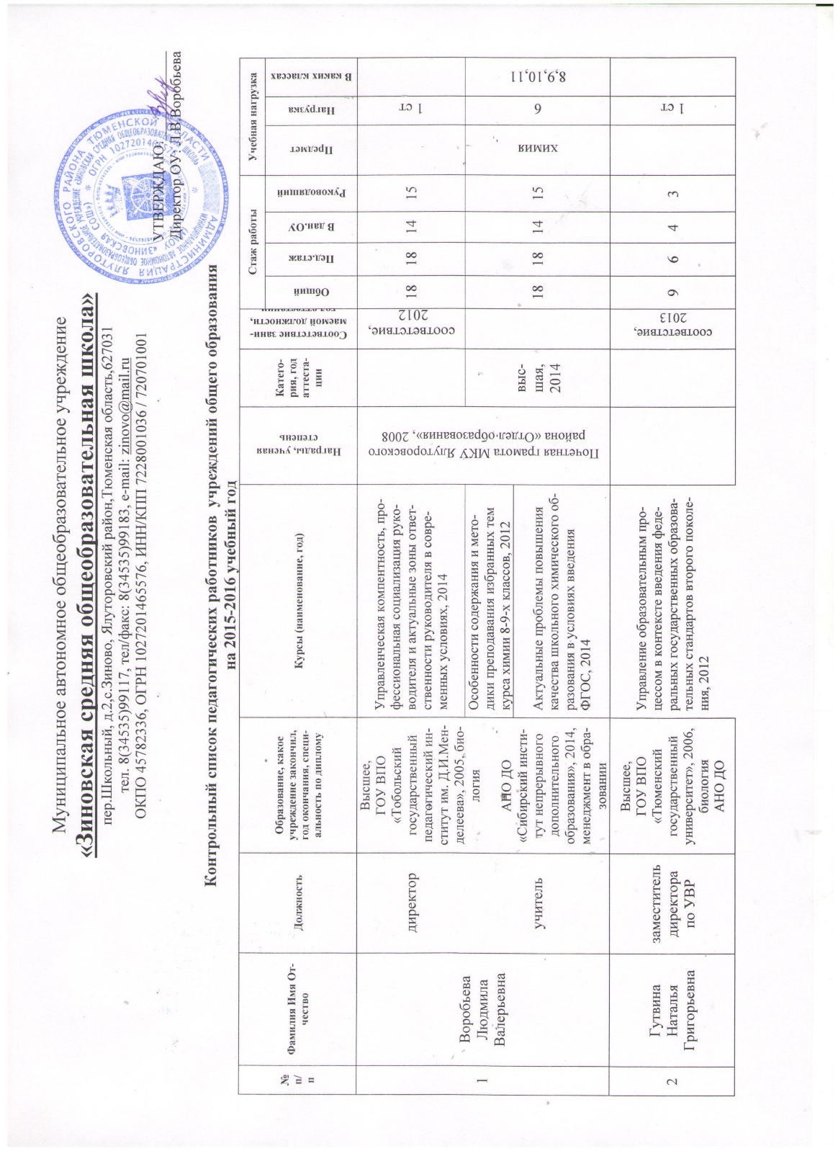  18 | 18 | 14 | 15 | химия | 6 | 8,9,10,11
 |  |  |  | Актуальные проблемы повышения качества школьного химического образования в условиях введения ФГОС, 2014
2 | Гутвина  Наталья  Григорьевна | заместитель директора по УВР | Высшее,  ГОУ ВПО  «Тюменский  государственный университет», 2006, биология  АНО ДО  «Сибирский институт непрерывного дополнительного образования», 2014, менеджмент в образовании | Управление образовательным процессом в контексте введения федеральных государственных образовательных стандартов второго поколения, 2012 |  |  | соответствие, 2013 | 9 | 6 | 4 | 3 |  | 1 ст
2 | Гутвина  Наталья  Григорьевна | учитель |  | Использование игр на уроках, 2012 |  | первая, 2014 |  | 9 | 6 | 4 | 3 | биология | 10 | 6,7,8,9,10,11
3 | Бакишева Наталья  Александровна | учитель | высшее,  Северо-Казахстанский университет, 1996, педагогика и методика начального обучения | Актуальные проблемы реализации ФГОС в условиях вариативности содержания начального образования, 2015 |  | первая, 2014 |  | 25 | 25 | 6 | 1 | начальные классы | 18 | 1
4 | Бережник Зульфира  Юсуповна | учитель | среднее специальное педагогическое,  Голышмановское педагогическое училище, 1977, учитель начальных классов общеобразовательной школы | Актуальные проблемы реализации ФГОС в условиях вариативности содержания начального общего образования, 2014 |  | первая, 2014 |  | 36 | 35 | 34 | 0 | начальные классы | 18 | 3
5 | Босякова  Людмила  Николаевна | учитель | высшее,  Тюменский  государственный педагогический институт, 1972, учитель русского языка и литературы | Актуальные проблемы преподавания русского языка и литературы, 2013 | Отличник народного просвещения, 1993  Почетная грамота МКУ Ялуторовского района «Отдел образования», 2006 | высшая, 2014 |  | 38 | 37 | 13 | 23 | русский язык, литература | 23 | 6, 8,10,11
6 | Закладная  Диана  Владимировна | учитель | Бакалавр, Аркалыкский педагогический институт им. И.Алтынсарина, 2010, бакалавр иностранных языков | Актуальные вопросы обеспечения современного качества преподавания иностранного языка в общеобразовательной школе в условиях введения ФГОС, 2015 |  |  |  | 5 | 4 | 0 | 0 | английский язык | 27 | 2- 11
7 | Корешкова Лилия  Александровна | учитель | Среднее специальное,  Голышмановское педагогическое училище, 2003,  физическая  культура | Обновление содержания как средство повышения качества физкультурного образования в условиях введения ФГОС, 2013 |  |  | соответствие, 2013 | 12 | 11 | 5 | 0 | физическая культура | 27 | 1-11
 |  |  |  | Интегрированное обучение детей с отклонениями в развитии в общеобразовательной школе, 2014
8 | Кузнецова  Тамара  Михайловна | учитель | высшее,  Шадринский  государственный педагогический институт, 1989, педагогика и методика начального обучения | Актуальные проблемы реализации ФГОС в условиях вариативности содержания начального общего образования, 2014 | Почетная грамота МКУ Ялуторовского района «Отдел образования», 2015 | высшая, 2015 |  | 34 | 34 | 7 | 3 | начальные классы | 18 | 2
9 | Гречушкина  Татьяна  Владимировна | учитель | Высшее,  Фгобоу впо «Ишимский педагогический институт им. П.П.Ершова», 2004, математика с дополнительной специальностью физика |  |  |  |  | 7 | 4 | 0 | 0 | математика | 20 | 5,8,10,11
 |  |  |  |  |  |  |  |  |  |  |  | физика | 10 | 7-11
10 | Остякова Наталья  Сергеевна | учитель | среднее профессиональное,  АОУ СПО ТО  «Тюменский  педагогический колледж №1», 2009, математика  Студентка 4 курс Тобольского государственного педагогического института, физико-математический факультет | Интегрированное обучение детей с отклонениями в развитии в общеобразовательной школе, 2014 |  |  | соответствие 2013 | 4 | 4 | 4 | 0 | информатика | 5 | 8,9, 10,11
 |  |  |  | Реализация компетентностного подхода в технологическом образовании в условиях введения ФГОС, 2012 |  |  |  |  |  |  |  | технология | 6 | 5-11
 |  |  |  | Новые подходы в преподавании предметов образовательной области искусства /музыка, ИЗО, МХК/ в условиях перехода на ФГОС 2 поколения, 2013 |  |  |  |  |  |  |  | математика | 16 | 6,7,9
10 | Остякова Наталья  Сергеевна | социальный педагог |  | Социально-педагогические и социально-психологические технологии работы в образовательном процессе, 2012 |  |  |  | 4 | 4 | 4 | 0 | 0,5ст
11 | Пиркова  Галина  Александровна | педагог-организатор | высшее,  Тюменский  селькохозяйственный институт, 1990, экономика и организация сельского хозяйства  АНО ДО «Сибирский институт непрерывного дополнительного образования», 2014, теория обучения и воспитания для педагогов основного общего и среднего общего образования | Дополнительное образование детей как часть общего образования, 2010 | Почетная грамота МКУ Ялуторовского района «Отдел образования», 2010 | первая, 2010 |  | 20 | 14 | 14 | 0 |  | 1ст
11 | Пиркова  Галина  Александровна | учитель |  | Новые подходы в преподавании предметов образовательной области искусства /музыка, ИЗО, МХК/ в условиях перехода на ФГОС 2 поколения, 2013 |  |  | соответствие 2013 |  |  |  |  | музыка | 3 | 5,6,7
12 | Ронжина  Виктория  Сергеева | учитель | Высшее,  ГОУ ВПО  «Тюменский  государственный нефтегазовый университет», 2010, религиоведение | Актуальные проблемы преподавания истории и обществознания, 2012 | Почетная грамота МКУ Ялуторовского района «Отдел образования», 2013 |  | соответствие 2013 | 5 | 4 | 4 | 0 | история | 14 | 5-11
 |  |  |  |  |  |  |  |  |  |  |  | обществествознание | 9 | 5-11
 |  |  |  |  |  |  |  |  |  |  |  | предметный курс | 2 | 10,11
 |  |  |  | Новые подходы в преподавании предметов образовательной области искусства /музыка, ИЗО, МХК/ в условиях перехода на ФГОС 2 поколения, 2013  Интегрированное обучение детей с отклонениями в развитии в общеобразовательной школе, 2014 |  |  |  |  |  |  |  | МХК | 1 | 10
 |  |  |  |  |  |  |  |  |  |  |  | искусство | 2 | 8,9
 |  |  |  |  |  |  |  |  |  |  |  | ОДНКНР | 1 | 5
 |  |  |  |  |  |  |  |  |  |  |  | ОРКСЭ | 1 | 4
13 | Хабарова  Галина  Фроловна | учитель | среднее специальное педагогическое,  Тобольское  педагогическое училище, 1971, воспитатель  детского сада | Актуальные проблемы реализации ФГОС в условиях вариативности содержания начального образования, 2015 | Почетный работник общего образования, 2007 | высшая, 2014 |  | 45 | 42 | 21 | 11 | начальные классы | 17 | 1
 |  |  |  |  |  |  |  |  |  |  |  | ИЗО | 3 | 5-7
14 | Воробьев  Евгений  Григорьевич | учитель | Высшее,  ГОУ ВПО  «Тобольский  государственный педагогический институт им. Д.И.Менделеева», 2009, история | Современные тенденции развития школьного географического образования, 2013 |  |  |  | 21 | 11 | 10 | 3 | география | 10 | 5-11
 |  |  |  | Интегрированное обучение детей с отклонениями в развитии в общеобразовательной школе, 2014
 |  |  |  | Реализация компетентностного подхода в технологическом образовании в условиях введения ФГОС, 2013 |  |  |  |  |  |  |  | технология | 8 | 5-11
 |  |  |  | Методика и организация преподавания предмета ОБЖ и БЖД в условиях внедрения ФГОС, 2013 |  |  |  |  |  |  |  | ОБЖ | 3 | 8, 10,11
01.09.2015

Заместитель директора по УВР: Н.Г.Гутвина

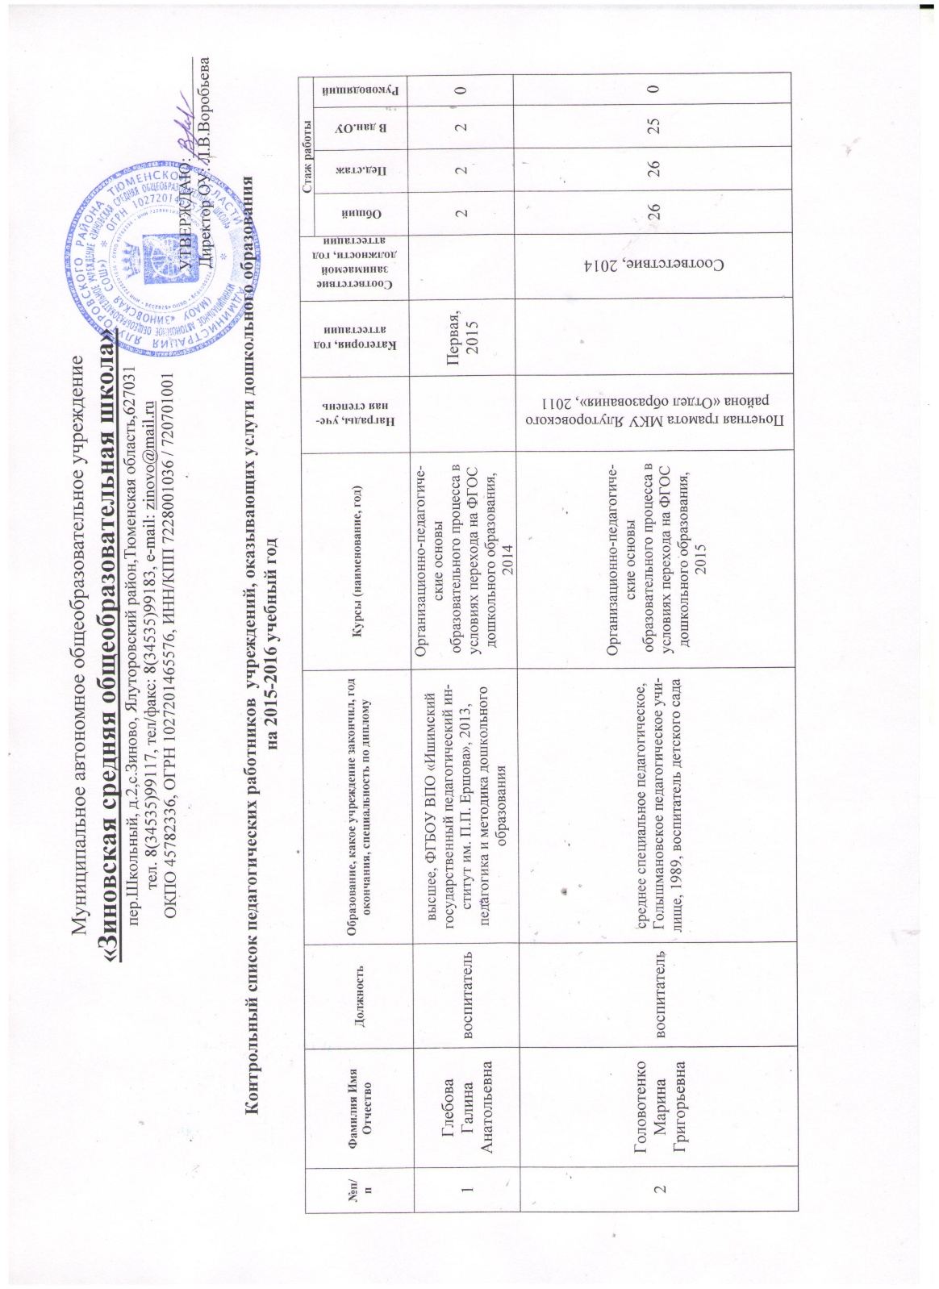
Муниципальное автономное общеобразовательное учреждение
«Зиновская средняя общеобразовательная школа»
пер.Школьный, д.2,с.Зиново, Ялуторовский район,Тюменская область,627031
тел. 8(34535)99117, тел/факс: 8(34535)99183, e-mail: zinovo@mail.ru
ОКПО 45782336, ОГРН 1027201465576, ИНН/КПП 7228001036 / 720701001
УТВЕРЖДАЮ:____________
Директор ОУ: Л.В.Воробьева

Контрольный список педагогических работников учреждений, оказывающих услуги дошкольного образования
на 2015-2016 учебный год

№п/п | Фамилия Имя Отчество | Должность | Образование, какое учреждение закончил, год окончания, специальность по диплому | Курсы (наименование, год) | Награды, ученая степень | Категория, год аттестации | Соответствие занимаемой должности, год аттестации | Стаж работы
 |  |  |  |  |  |  |  | Общий | Пед.стаж | В дан.ОУ | Руководящий
1 | Глебова  Галина  Анатольевна | воспитатель | высшее, ФГБОУ ВПО «Ишимский государственный педагогический институт им. П.П. Ершова», 2013,  педагогика и методика дошкольного образования | Организационно-педагогические основы  образовательного процесса в условиях перехода на ФГОС дошкольного образования, 2014 |  | Первая, 2015 |  | 2 | 2 | 2 | 0
2 | Головотенко Марина  Григорьевна | воспитатель | среднее специальное педагогическое,  Голышмановское педагогическое училище, 1989, воспитатель детского сада | Организационно-педагогические основы  образовательного процесса в условиях перехода на ФГОС дошкольного образования, 2015 | Почетная грамота МКУ Ялуторовского района «Отдел образования», 2011 |  | Соответствие, 2014 | 26 | 26 | 25 | 0
3 | Калинина  Галина  Николаевна | воспитатель | среднее специальное педагогическое,  Тобольское педагогическое училище им. В.И. Ленина, 1988, преподавание в начальных классах общеобразовательной школы | Организационно-педагогические основы  образовательного процесса в условиях перехода на ФГОС дошкольного образования, 2015 |  |  | Соответствие, 2014 | 25 | 3 | 3 | 2
3 | Калинина  Галина  Николаевна | старший воспитатель
4 | Паничева Светлана  Валерьевна | воспитатель | высшее, Ишимский государственный педагогический институт им. П.П. Ершова, 1998, педагогика и методика начального образования | Организационно-педагогические основы образовательного процесса в ДОУ в свете реализации ФГТ к структуре основной общеобразовательной программы дошкольного образования, 2013 | Почетная грамота МКУ Ялуторовского района «Отдел образования», 2008 | Первая, 2015 |  | 24 | 20 | 20 | 0
5 | Подрыгина Элеонора  Васильевна | воспитатель | среднее специальное педагогическое,  Тюменский педагогический колледж №1, 1996, воспитатель дошкольного учреждения | Организационно-педагогические основы  образовательного процесса в условиях перехода на ФГОС дошкольного образования, 2015 |  |  |  | 25 | 17 | 0,5 | 0
01.09.2015
Заместитель директора по УВР: Н.Г. Гутвина

